ROMÂNIA

JUDEŢUL MUREŞ

CONSILIUL JUDEŢEAN

Arhitectului Şef
Nr. 14070/11.10.2006

EXPUNERE DE MOTIVE
privind trecerea reţelei de cale ferată îngustă Tîrgu-Mureş – Miheşu de Câmpie şi Tîrgu-Mureş– Sovata – Câmpul Cetăţii din domeniul public al statului şi din administrarea societăţii de administrare active feroviare „SAAF” în domeniul public al judeţului Mureş şi administrarea Consiliului judeţean Mureş

În vederea preluării s-a solicitat cu scrisoarea nr.14347/17.10.2006 punctul de vedere al Societăţii de Administrare Active Feroviare .
Luând în considerare puternica semnificaţie culturală a patrimoniului industrial ca element al evoluţiei societăţii umane, linia ferată îngustă este un obiectiv susceptibil de a fi monument istoric industrial, legând această zonă geografică de restul Europei, atât economic cât şi cultural la începutul secolului XX.
Calea ferată îngustă din judeţul Mureş a fost inaugurată în ianuarie 1915, ca mijloc de transport de interes local, construcţia fiind finanţată din fonduri private. Sistemul a fost folosit în principal la transportul mărfurilor. De asemenea, prin dezvoltarea localităţilor balneare din zona transilvană a României, a fost folosită la transportul persoanelor în şi dinspre aceste localităţi de agrement
Importanţa liniei înguste constă în raritatea existenţei acesteia la nivelul ţărilor europene, precum şi în soluţiile tehnice folosite la punerea în funcţiune şi exploatarea sistemului de transport.
Începând cu recomandarea 872 /1979 a Consiliului Europei, prima recomandare în domeniu, continuând cu recomandarea R 20/1990 referitoare la “protejarea şi conservarea patrimoniului tehnic, industrial şi a lucrărilor de artă în Europa” şi cu Charta Patrimoniului Industrial – TICCIH 2003 (ICOMOS 2005), politicile europene de protecţie a patrimoniului se apleacă cu mai multă atenţie şi eficienţă spre cercetarea şi conservarea integrată a patrimoniului industrial.
În 1973 ia fiinţă Comitetul Internaţional pentru Conservarea Patrimoniului Industrial, care declara în preambulul Chartei Patrimoniului Industrial următoarele: „clădirile şi structurile construite pentru activităţi industriale, procesele şi uneltele folosite, oraşele şi peisajele în care sunt amplasate, împreună cu manifestările lor tangibile sau intangibile, sunt de o importanţă fundamentală.”
Faţă de cele prezentate mai sus,
în vederea valorificări şi conservării integrate a reţelei de cale ferată îngustă Tîrgu-Mureş – Miheşu de Câmpie şi Tîrgu-Mureş – Sovata – Câmpul Cetăţii, situat în teritoriul judeţului Mureş
propunem proiectul de hotărâre de guvern anexat, luând în considerare puternica semnificaţie culturală a patrimoniului industrial.
Dorinţa de a pune în valoare este generată de faptul că:
deşi intrată în administrarea SAAF SA încă din 1998 conform HG 585/1998, 15 septembrie,
- acesta nu a iniţiat nici un program de valorificare a celor două linii,
- nu a iniţiat întabularea în administrarea SAAF SA,
- nu a declanşat procedura de realizare a cadastrului de specialitate,
Fapte ce au generat degradarea continuă în timp, faţă de starea de la data preluări , când încă în anul 1988 a fost în regim de reparaţie capitală şi utilizare.

Având în vedere că
reţeaua de cale ferată îngustă Tîrgu-Mureş – Miheşu de Câmpie şi Tîrgu-Mureş – Sovata – Câmpul Cetăţii,
a fost iniţiată din fonduri private şi construită încă din 1904,
are o vechime de peste 100 ani, purtând în ea o valoare culturală,
este obligaţia morală a judeţului de a interveni spre a fi predată generaţiilor viitoare,
am formulat prezentul proiect de Hotărâre de guvern, pe care îl supunem spre aprobare.

Ţinând cont de motivele expuse, se propune adoptarea proiectului de hotărâre privind trecerea reţelei de cale ferată îngustă Tîrgu-Mureş – Miheşu de Câmpie şi Tîrgu-Mureş – Sovata – Câmpul Cetăţii din domeniul public al statului şi din administrarea societăţii de administrare active feroviare „SAAF” în domeniul public al judeţului Mureş şi administrarea Consiliului judeţean Mureş.

VIZAT
VICEPREŞEDINTE ARHITECT ŞEF

ing. Frătean Petru Alexandru Arh.Csortan Ilona

GUVERNUL ROMÂNIEI
HOTĂRÂRE

privind trecerea reţelei de cale ferată îngustă Tîrgu Mureş - Miheşu de Câmpie şi Tîrgu-Mureş – Sovata - Câmpul Cetăţii din domeniul public al statului şi din administrarea societăţii de administrare active feroviare „SAAF” în domeniul public al judeţului Mureş şi administrarea Consiliului judeţean Mureş

În temeiul art. 108 din constituţia româniei, republicată, art.9 alin. 1, şi art. 12 alin 1 şi 2 din legea nr. 213/1998 privind proprietatea publică şi regimul juridic al acesteia, cu modificările şi completările ulterioare,

Guvernul româniei adoptă prezenta hotărâre

Art.1 Se aprobă trecerea reţelei de cale ferată îngustă Tîrgu-Mureş – Miheşu de Câmpie şi Tîrgu-Mureş – Sovata – Câmpul Cetăţii, având datele de identificare prevăzute în anexa care face parte integrantă din prezenta hotărâre, din domeniul public al statului şi din administrarea societăţii de administrare active feroviare „SAAF” în domeniul public al judeţului Mureş şi administrarea Consiliului judeţean Mureş.

Art.2 Predarea – preluarea potrivit prevederilor art. 1 se face pe bază de protocol încheiat între părţile interesate, în termen de 60 de zile de la intrare în vigoare a prezentei hotărâri.

PRIM-MINISTRU
CĂLIN POPESCU-TĂRICEANU

Contrasemnează
Ministrul administraţiei şi internelor
Vasile Blaga
Ministrul transporturilor, construcţiilor şi turismului
Radu Mircea Berceanu

Ministrul finanţelor publice
Sebastian Teodor Gheorghe Vlădescu

notă de fundamentare

privind trecerea reţelei de cale ferată îngustă Tîrgu-Mureş – Miheşu de Câmpie şi Tîrgu-Mureş – Sovata – Câmpul Cetăţii din domeniul public al statului şi din administrarea societăţii de administrare active feroviare „SAAF” în domeniul public al judeţului Mureş şi administrarea Consiliului judeţean Mureş

Importanţa liniei înguste constă în raritatea existenţei acesteia la nivelul ţărilor europene, precum şi în soluţiile tehnice folosite la punerea în funcţiune şi exploatarea sistemului de transport.
Începând cu recomandarea 872 /1979 a Consiliului Europei, prima recomandare în domeniu, continuând cu recomandarea R 20/1990 referitoare la “protejarea şi conservarea patrimoniului tehnic, industrial şi a lucrărilor de artă în Europa” şi cu Charta Patrimoniului Industrial – TICCIH 2003 (ICOMOS 2005), politicile europene de protecţie a patrimoniului se apleacă cu mai multă atenţie şi eficienţă spre cercetarea şi conservarea integrată a patrimoniului industrial.

Faţă de cele prezentate mai sus,
în vederea valorificări şi conservării integrate a reţelei de cale ferată îngustă Tîrgu-Mureş – Miheşu de Câmpie şi Tîrgu-Mureş – Sovata – Câmpul Cetăţii, situat în teritoriul judeţului Mureş
Consiliul judeţean Mureş propune proiectul de hotărâre de guvern anexat, luând în considerare puternica semnificaţie culturală a patrimoniului industrial ca element al evoluţiei societăţii umane, care leagă această zonă geografică de restul Europei, atât economic cât şi cultural.

Dorinţa de a pune în valoare este generată de faptul că:
deşi intrată în administrarea SAAF SA încă din 1998 conform HG 585/1998, 15 septembrie,
- acesta nu a iniţiat nici un program de valorificare a celor două linii,
- nu a iniţiat întabularea în administrarea SAAF SA,
- nu a declanşat procedura de realizare a cadastrului de specialitate,
Fapte ce au generat degradarea continuă în timp, faţă de starea reţelei de la data preluări când, în anul 1988 încă a fost în utilizare.
În vederea preluării s-a solicitat cu scrisoarea nr.14347 din 17.10.2006 punctul de vedere al Societăţii de Administrare Active Feroviare .

Având în vedere că
reţeaua de cale ferată îngustă Tîrgu-Mureş – Miheşu de Câmpie şi Tîrgu-Mureş – Sovata – Câmpul Cetăţii,
- A fost Iniţiată din fonduri private şi construită încă din 1904,
- Că are o vechime de peste 100 ani, purtând în ea o valoare culturală,
este obligaţia morală a judeţului de a interveni spre a fi predată generaţiilor viitoare,
am formulat prezentul proiect de Hotărâre de guvern, pe care îl supunem spre aprobare.

Ministerul Administraţiei şi Internelor
VASILE BLAGA

Prefectul Judeţului Mureş Preşedintele Consiliului
Judeţean Mureş
CIPRIAN DOBRE LOKODI EDITA EMÖKE

AVIZĂM FAVORABIL
Ministerul Finanţelor Publice
SEBASTIAN TEODOR GHEORGHE VLĂDESCU
Ministrul Justiţiei
MONICA LUISA MACOVEI

ROMÂNIA ROMÂNIA
JUDEŢUL MUREŞ JUDEŢUL MUREŞ
INSTITUŢIA PREFECTULUI CONSILIUL JUDEŢEAN
Nr.______/_________ Nr.______/_______

Către,

GUVERNUL ROMÂNIEI
MINISTERUL ADMINISTRAŢIEI ŞI INTERNELOR

Alăturat vă înaintăm nota de fundamentare şi proiectul de Hotărâre de guvern privind trecerea reţelei de cale ferată îngustă Tîrgu-Mureş – Miheşu de Câmpie şi Tîrgu-Mureş – Sovata – Câmpul Cetăţii din domeniul public al statului şi din administrarea societăţii de administrare active feroviare „SAAF” în domeniul public al judeţului Mureş şi administrarea Consiliului judeţean Mureş.
Având în vedere importanţa liniei înguste din punct de vedere al judeţului, constând din raritatea existenţei acesteia la nivelul ţărilor europene, precum şi în soluţiile tehnice folosite şi dorinţa de a realiza un program de punere în valoare turistic şi cultural prin utilizarea suprafeţelor ocupate de bunul în întregime, şi declanşarea proceduri de realizare a cadastrului de specialitate vă rugăm să daţi curs solicitării.
În susţinerea cererii noastre ataşăm în copie şi Hotărârea Consiliului Judeţean Mureş_________________________, privind solicitarea adresată Guvernului pentru trecerea reţelei de cale ferată îngustă Tîrgu-Mureş – Miheşu de Câmpie şi Tîrgu-Mureş – Sovata – Câmpul Cetăţii din domeniul public al statului şi din administrarea societăţii de administrare active feroviare „SAAF” în domeniul public al judeţului Mureş şi administrarea Consiliului judeţean Mureş.

PREFECT PREŞEDINTE
Ciprian Dobre Lokodi Edita Emöke
SUBPREFECT SECRETAR
Zamfira Pora Ioan Togănel

Întocmit: arh.Csortan Ilona
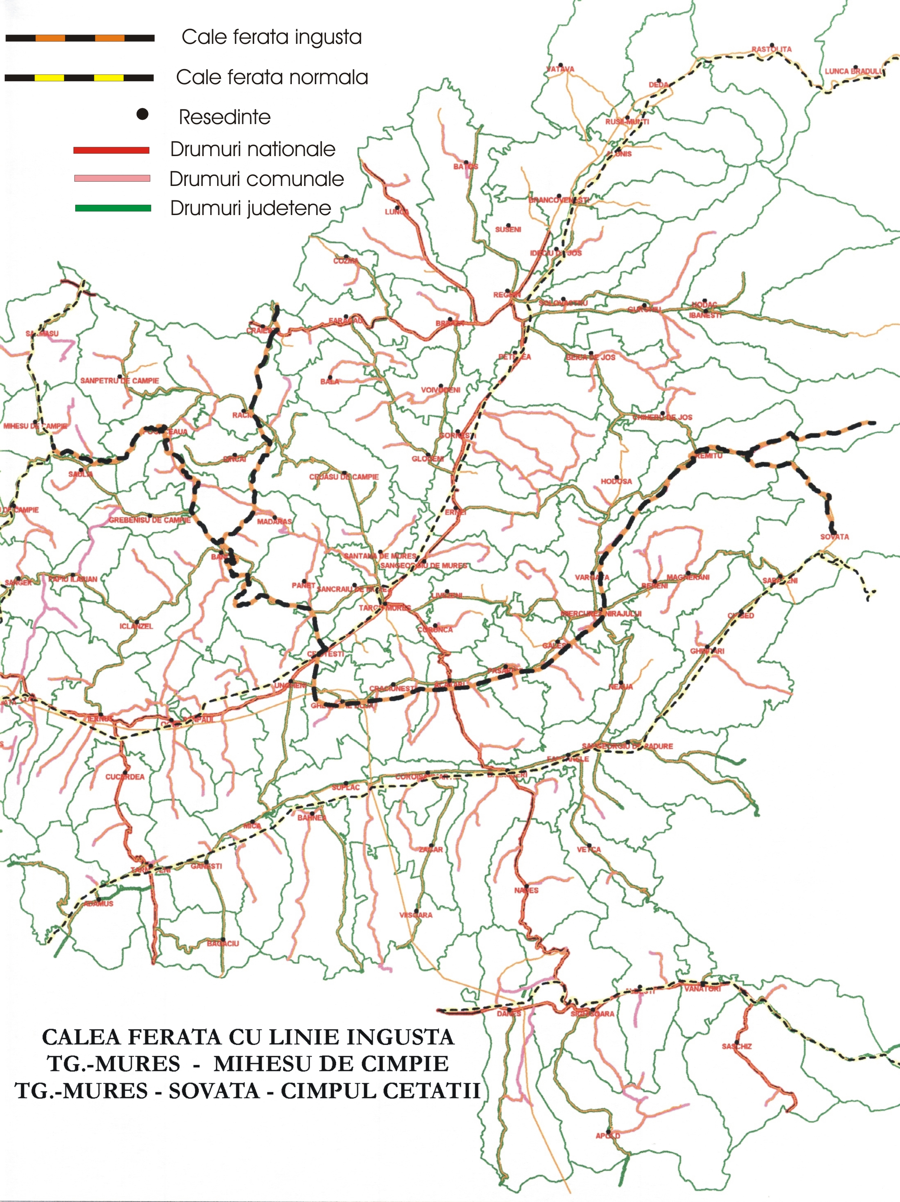

ROMÂNIA
JUDEŢUL MUREŞ
CONSILIUL JUDEŢEAN
Nr.______/_______

Către,
GUVERNUL ROMÂNIEI
Ministerul transporturilor
construcţiilor şi turismului

Având în vedere că reţeau de cale ferată îngustă Tîrgu-Mureş – Miheşu de Câmpie şi Tîrgu-Mureş – Sovata – Câmpul Cetăţii,
- A fost Iniţiată din fonduri private şi construită încă din 1904, având o vechime de peste 100 ani, purtând în ea o valoare culturală, iar obligaţia morală a judeţului este de a interveni spre a fi predată generaţiilor viitoare am formulat prezentul proiect de Hotărâre de guvern, pe care îl supunem spre aprobare,
În vederea modificării stării de fapt ce decurge din gestionare actuală defectuoasă,
prin administrarea de către SAAF SA încă din 1998, conform HG 585/1998, 15 septembrie,
- care nu a iniţiat nici un program de valorificare a celor două linii,
- nu a iniţiat întabularea în administrarea SAAF SA,
- nu a declanşat procedura de realizare a cadastrului de specialitate,
fapte ce au generat degradarea continuă în timp, faţă de starea reţelei de la data preluări când, în anul 1988 încă a fost în utilizare.

în vederea valorificări şi conservării integrate a reţelei de cale ferată îngustă Tîrgu-Mureş – Miheşu de Câmpie şi Tîrgu-Mureş – Sovata – Câmpul Cetăţii, situat în teritoriul judeţului Mureş, propunem proiectul de hotărâre de guvern anexat, luând în considerare puternica semnificaţie culturală a patrimoniului industrial.
Importanţa liniei înguste constă în raritatea existenţei acesteia la nivelul ţărilor europene, precum şi în soluţiile tehnice folosite la punerea în funcţiune şi exploatarea sistemului de transport.
Faţă de cele prezentate,
Vă rugăm să comunicaţi acordul dvs. privind preluarea reţelei de cale ferată îngustă Tîrgu-Mureş – Miheşu de Câmpie şi Tîrgu-Mureş – Sovata – Câmpul Cetăţii din domeniul public al statului şi din administrarea societăţii de administrare active feroviare „SAAF” în domeniul public al judeţului Mureş şi administrarea Consiliului judeţean Mureş.

PREŞEDINTE SECRETAR

Lokodi Edita Emöke Ioan Togănel

Întocmit: arh.Csortan Ilona

